

**Об утверждении схем и порядка перевозки в общеобразовательные школы детей, проживающих в отдаленных населенных пунктах города Экибастуза**

Постановление акимата города Экибастуза Павлодарской области от 15 мая 2015 года № 548/6. Зарегистрировано Департаментом юстиции Павлодарской области 19 июня 2015 года № 4534.

      В соответствии со статьей 31 Закона Республики Казахстан от 23 января 2001 года "О местном государственном управлении и самоуправлении в Республике Казахстан", подпунктом 3-1) пункта 3 статьи 14 Закона Республики Казахстан от 4 июля 2003 года "Об автомобильном транспорте" акимат города Экибастуз **ПОСТАНОВЛЯЕТ**:

      1. Утвердить:

      схемы перевозки в общеобразовательные школы детей, проживающих в отдаленных населенных пунктах города Экибастуз согласно приложениям 1-9;

      порядок перевозки в общеобразовательные школы детей, проживающих в отдаленных населенных пунктах города Экибастуз согласно приложению 10.

      2. Контроль за исполнением настоящего постановления возложить на курирующего заместителя акима города Экибастуз.

      3. Настоящее постановление вводится в действие со дня его первого официального опубликования.

|  |  |
| --- | --- |
| *Аким города Экибастуза* | *А. Вербняк* |

|  |  |
| --- | --- |
|  | Приложение 1 к постановлению акимата города Экибастуза от "15" мая 2015 года № 548/6 |

**Схема перевозки детей в Аккольскую среднюю общеобразовательную школу,**  
**проживающих в селах Жаксат, Зеленая роща**

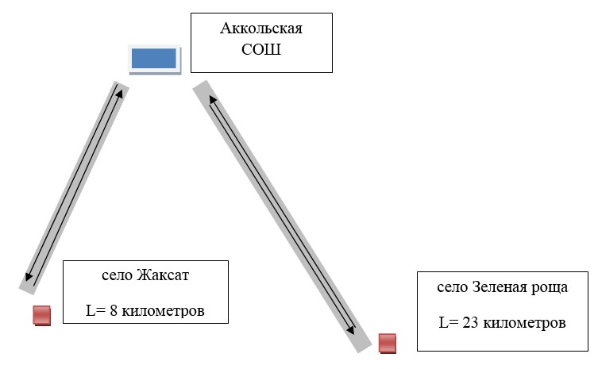

**Условные обозначения:**

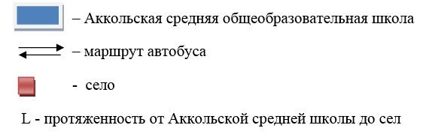

|  |  |
| --- | --- |
|  | Приложение 2 к постановлению акимата города Экибастуза от "15" мая 2015 года № 548/6 |

**Схема перевозки детей в Майкаинскую среднюю общеобразовательную школу,**  
**проживающих в отделении №3**

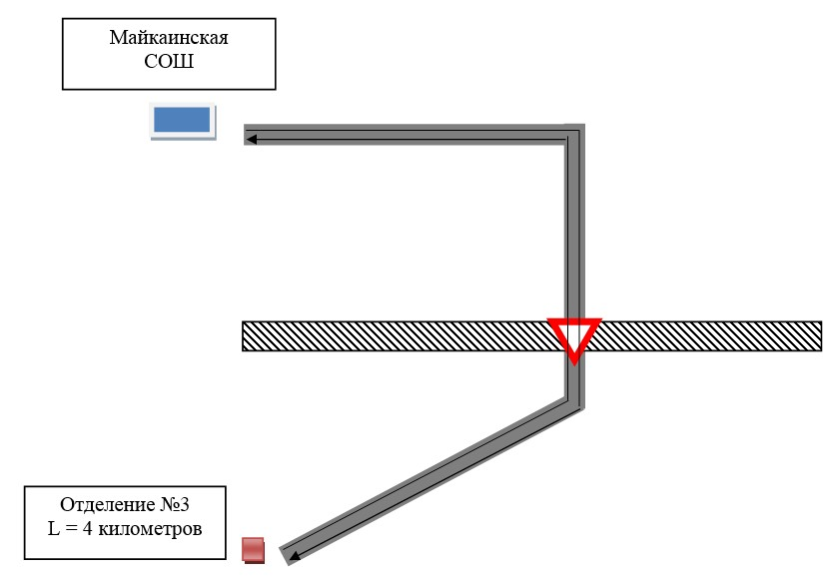

**Условные обозначения:**

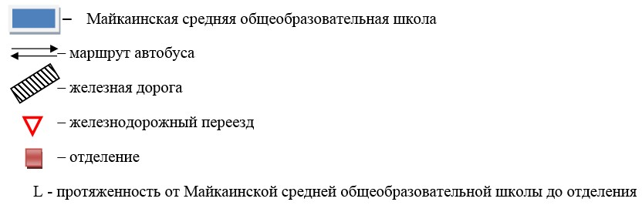

|  |  |
| --- | --- |
|  | Приложение 3 к постановлению акимата города Экибастуза от "15" мая 2015 года № 548/6 |

**Схема перевозки детей в Среднюю общеобразовательную школу № 17**  
**города Экибастуза, проживающих в селе Курылысшы**

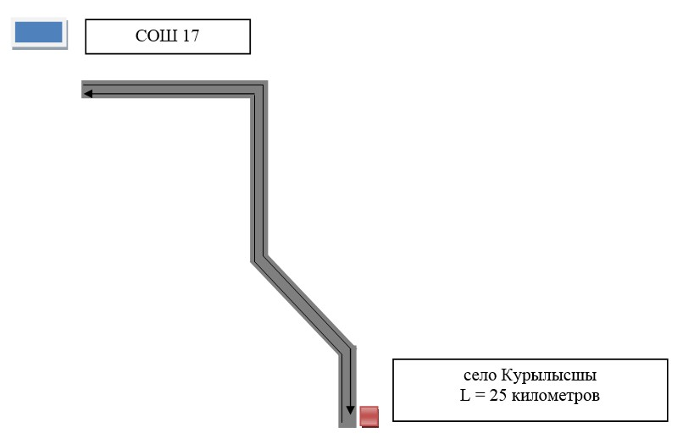

**Условные обозначения:**

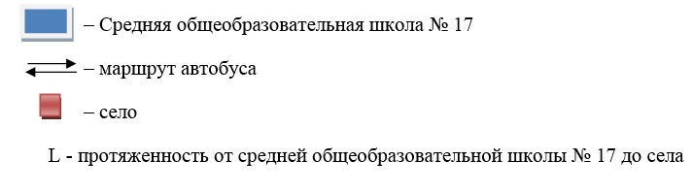

|  |  |
| --- | --- |
|  | Приложение 4 к постановлению акимата города Экибастуза от "15" мая 2015 года № 548/6 |

**Схема перевозки детей в Саргамысскую среднюю общеобразовательную школу,**  
**проживающих в село Куандык**

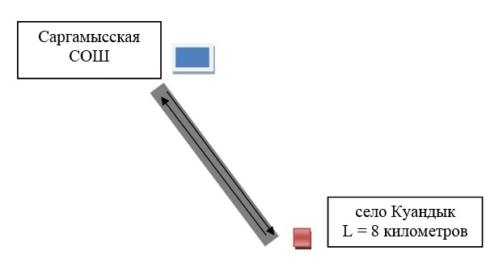

**Условные обозначения:**

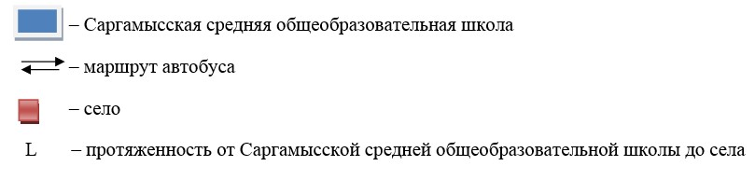

|  |  |
| --- | --- |
|  | Приложение 5 к постановлению акимата города Экибастуза от "15" мая 2015 года № 548/6 |

**Схема**  
**перевозки детей в Торт-Кудукскую среднюю общеобразовательную школу,**  
**проживающих в селе Бозщаколь**

      Сноска. Приложение 5 - в редакции постановления акимата города Экибастуза Павлодарской области от 06.03.2020 № 155/3 (вводится в действие по истечении десяти календарных дней после дня его первого официального опубликования).

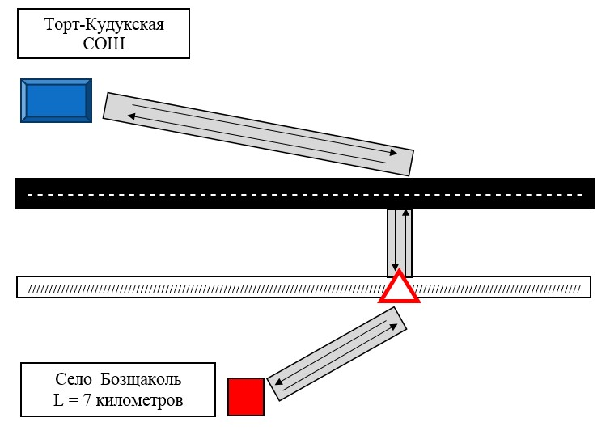

**Условные обозначения:**

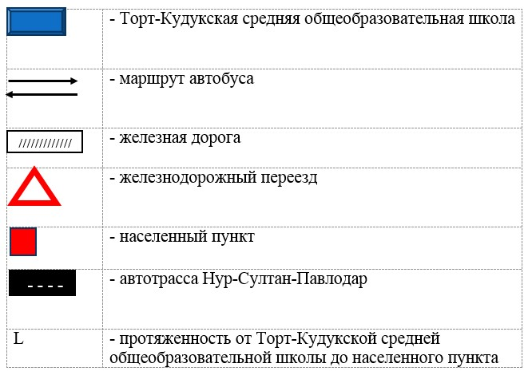

|  |  |
| --- | --- |
|  | Приложение 6 к постановлению акимата города Экибастуза от "15" мая 2015 года № 548/6 |

**Схема перевозки детей в Шидертинскую среднюю общеобразовательную школу,**  
**проживающих в отдаленных населенных пунктах**

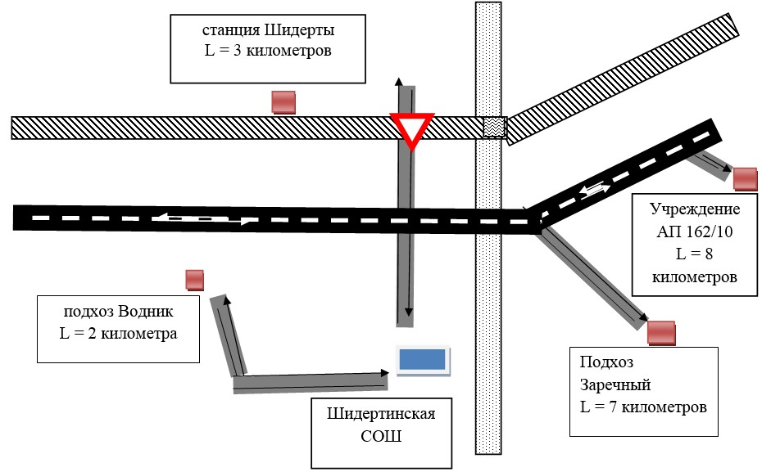

**Условные обозначения:**

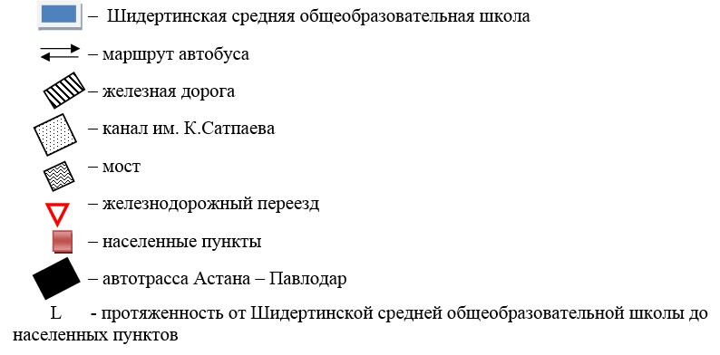

|  |  |
| --- | --- |
|  | Приложение 7 к постановлению акимата города Экибастуза от "15" мая 2015 года № 548/6 |

**Схема перевозки детей в Экибастузскую среднюю**  
**общеобразовательную школу, проживающих в селах Акши, Мынтомар**

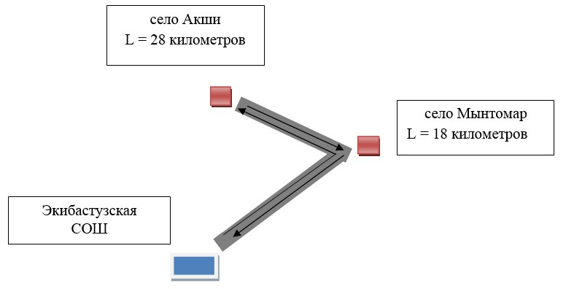

**Условные обозначения:**

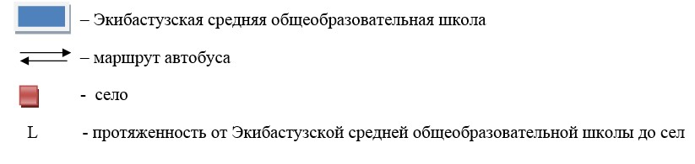

|  |  |
| --- | --- |
|  | Приложение 8 к постановлению акимата города Экибастуза от "15" мая 2015 года № 548/6 |

**Схема перевозки детей в Олентинскую среднюю общеобразовательную школу,**  
**проживающих в селах Талдыкамыс, Каражар, Коксиыр**

      Сноска. Приложение 8 исключено постановлением акимата города Экибастуза Павлодарской области от 06.03.2020 № 155/3 (вводится в действие по истечении десяти календарных дней после дня его первого официального опубликования).

|  |  |
| --- | --- |
|  | Приложение 9 к постановлению акимата города Экибастуза от "15" мая 2015 года № 548/6 |

**Схема перевозки детей в средние общеобразовательные школы № 2, 33**  
 **города Экибастуза, проживающих в 207, 208 кварталах**

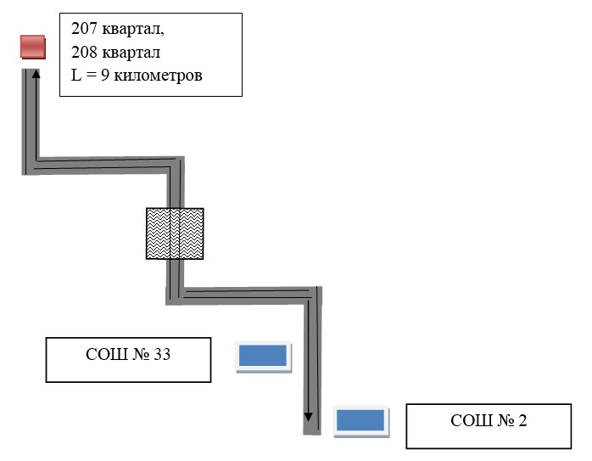

**Условные обозначения:**

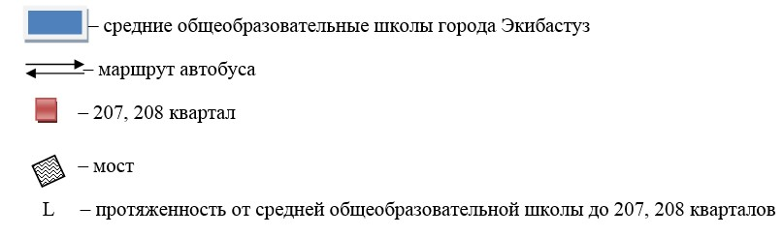

|  |  |
| --- | --- |
|  | Приложение 10 к постановлению акимата города Экибастуза от "15" мая 2015 года № 548/6 |

**Порядок перевозки в общеобразовательные школы детей, проживающих в отдаленных населенных пунктах города Экибастуза**

      Сноска. Приложение 10 - в редакции постановления акимата города Экибастуза Павлодарской области от 27.02.2024 № 243/2 (вводится в действие по истечении десяти календарных дней после дня его первого официального опубликования).

      1. Общие положения

      1. Настоящий Порядок перевозки в общеобразовательные школы детей, проживающих в отдаленных населенных пунктах города Экибастуза разработан в соответствии с приказом Министра внутренних дел Республики Казахстан от 30 июня 2023 года № 534 "Об утверждении Правил дорожного движения, Основных положений по допуску транспортных средств к эксплуатации, перечня оперативных и специальных служб, транспорт которых подлежит оборудованию специальными световыми и звуковыми сигналами и окраске по специальным цветографическим схемам", приказом и.о. Министра по инвестициям и развитию Республики Казахстан от 26 марта 2015 года № 349 "Об утверждении Правил перевозок пассажиров и багажа автомобильным транспортом" и определяет порядок перевозки в общеобразовательные школы детей, проживающих в отдаленных населенных пунктах города Экибастуза.

      2. Требования к автотранспортным средствам

      2. Техническое состояние, объемы и сроки проведения технического обслуживания, оборудование автобусов, выделяемых для перевозки детей, должны отвечать требованиям Правил технической эксплуатации автотранспортных средств, утверждаемых уполномоченным органом, осуществляющим руководство в области автомобильного транспорта.

      3. Автобусы, предназначенные для перевозки детей имеют не менее двух дверей и соответствуют пункту 1 приложения 25 к Санитарным правилам "Санитарно-эпидемиологические требования к транспортным средствам для перевозки пассажиров и грузов", утвержденным приказом Министра здравоохранения Республики Казахстан от 11 января 2021 года № ҚР ДСМ-5 "Об утверждении Санитарных правил "Санитарно-эпидемиологические требования к транспортным средствам для перевозки пассажиров и грузов" (зарегистрирован в Реестре государственной регистрации нормативных правовых актов под № 22066), а также оборудуются:

      1) квадратными опознавательными знаками "Перевозка детей", которые устанавливаются спереди и сзади автобуса;

      2) проблесковым маячком желтого цвета;

      3) двумя легкосъемными огнетушителями емкостью не менее двух литров каждый (один – в кабине водителя, другой – в пассажирском салоне автобуса);

      4) двумя аптечками первой помощи (автомобильными) с лекарственными средствами и изделиями медицинского назначения согласно перечню лекарственных средств и изделий медицинского назначения автомобильных аптечек первой медицинской помощи, утвержденного приказом Министра здравоохранения Республики Казахстан от 2 июля 2014 года № 368 "Об утверждении перечня лекарственных средств и изделий медицинского назначения автомобильных аптечек первой медицинской помощи" (зарегистрирован в Реестре государственной регистрации нормативных правовых актов под № 9649);

      5) двумя противооткатными упорами;

      6) знаком аварийной остановки;

      7) при следовании в колонне – информационной табличкой, с указанием места автобуса в колонне, которая устанавливается на лобовом стекле автобуса справа по ходу движения.

      4. Автобусы, используемые для перевозок детей, должны иметь:

      1) двери пассажирского салона и аварийные люки, открывающиеся и

      закрывающиеся без каких – либо помех. Двери не должны иметь острых или далеко отстоящих от их поверхности выступов;

      2) крышу, аварийные люки и окна, которые в закрытом состоянии полностью предотвращают попадание атмосферных осадков в кабину водителя и пассажирский салон;

      3) прочно закрепленные поручни и сидения;

      4) чистые и без порывов обшивки сидений и спинок кресел для пассажиров;

      5) ровные, без выступающих или незакрепленных деталей, подножки и пол салона.

      Покрытие пола салона выполняется из сплошного материала без порывов;

      6) прозрачные стекла окон, очищенные от пыли, грязи, краски и иных предметов, снижающих видимость через них;

      7) пассажирский салон, отапливаемый в холодное и вентилируемый в жаркое время года, не загроможденный инструментом и запасными частями.

      5. Влажная уборка салонов автобусов проводится не менее одного раза в смену и по мере загрязнения с применением моющих и дезинфицирующих средств.

      6. Наружная мойка кузова проводится после окончания смены.

      3. Порядок перевозок детей

      7. Общее количество перевозимых в автобусе детей и взрослых не превышает количество мест, оборудованных для сидения и установленных для данного транспортного средства.

      8. Перед началом перевозок детей соответствие этим требованиям проводится проверка должностным лицом, на которое возложена ответственность за техническое состояние эксплуатируемых перевозчиком транспортных средств (главным инженером, начальником отдела технического контроля, иными ответственными лицами).

      В том числе, проверка исправности аварийных выходов из автобуса и устройств приведения их в действие, привода управления дверями, механизма открывания крышек потолочных вентиляционных люков, систем вентиляции и отопления салона, сигнализации работы дверей и сигнала требования остановки, звукового сигнала; состояние и крепление сидений, поручней, подножек, форточек, наличие и крепление огнетушителей, укомплектованность медицинской аптечки.

      С целью предупреждения террористических актов проводится тщательная проверка автобусов на наличие посторонних предметов.

      Должностное лицо, осуществляющее осмотр делает отметки о технической исправности и готовности автобуса к перевозке детей в путевом листе или ином официальном документе.

      9. В случае выделения двух и более автобусов для массовых перевозок детей осмотр осуществляется с участием сотрудников территориального подразделения Комитета административной полиции Министерства внутренних дел Республики Казахстан.

      Контроль технического состояния автобусов непосредственно перед рейсом и фиксация его результатов осуществляется в строгом соответствии с установленным порядком.

      10. Расположение сидений автобусов, выделяемых для перевозки детей, должно позволять взрослым сопровождающим со своих мест осуществлять контроль за поведением детей во время движения.

      11. При организации перевозок в учебные заведения перевозчик совместно с местными исполнительными органами и администрацией учебных заведений, определяют маршруты и рациональные места посадки и высадки детей.

      12. Площадки, отводимые для ожидающих автобус детей, должны быть достаточно большими, чтобы не допускать выхода детей на проезжую часть.

      Площадки имеют благоустроенные подходы и располагаются отдельно от остановочных пунктов маршрутов регулярных автомобильных перевозок пассажиров и багажа.

      Если перевозки детей осуществляются в темное время суток, то площадки должны иметь искусственное освещение.

      В осенне-зимний период времени площадки должны очищаться от снега, льда, грязи.

      13. Заказчик услуг по перевозке детей (далее – заказчик) регулярно (не реже одного раза в месяц) проверяет состояние мест посадки и высадки детей.

      14. Перевозка групп детей автобусами в период с 22.00 до 06.00 часов, а также в условиях недостаточной видимости (туман, снегопад, дождь и др.) не допускается.

      При неблагоприятных изменениях дорожных или метеорологических условий, создающих угрозу безопасности перевозок, в случаях, предусмотренных действующими нормативными документами о временном прекращении движения автобусов, перевозчик отменяет рейс и немедленно проинформирует об этом заказчика.

      15. Перевозка детей автобусом в светлое время суток осуществляется с включенным ближним светом фар.

      16. Расписание движения автобусов согласовывается перевозчиком и заказчиком.

      При неблагоприятных изменениях дорожных условий, при иных обстоятельствах (ограничение движения, появление временных препятствий, при которых водитель не может ехать в соответствии с расписанием не повышая скорости), расписание корректируется в сторону снижения скорости (увеличения времени движения). Об изменении расписания перевозчик оповещает заказчика, который принимает меры по своевременному оповещению детей.

      17. К перевозкам организованных групп детей допускаются дети не младше семи лет.

      Дети, не достигшие семилетнего возраста, могут быть допущены к поездке только при индивидуальном сопровождении работниками учреждения образования, а также родителями и лицами, их заменяющими.

      18. К поездке на автобусах не допускаются дети и взрослые сопровождающие:

      1) в возбужденном состоянии, которое приводит к нарушению мер безопасности;

      2) находящиеся под воздействием алкоголя, наркотических, психотропных и токсических веществ.

      19. Для перевозки детей допускаются водители:

      1) в возрасте не менее двадцати пяти лет, имеющие водительское удостоверение соответствующей категории и стаж работы водителем не менее пяти лет;

      2) имеющие непрерывный стаж работы в качестве водителя автобуса не менее трех последних лет;

      3) не имевшие в течение последнего года грубых нарушений трудовой дисциплины и Правил дорожного движения Республики Казахстан, утвержденных приказом Министра внутренних дел Республики Казахстан от 30 июня 2023 года № 534 "Об утверждении Правил дорожного движения, Основных положений по допуску транспортных средств к эксплуатации, перечня оперативных и специальных служб, транспорт которых подлежит оборудованию специальными световыми и звуковыми сигналами и окраске по специальным цветографическим схемам".

      Стаж работы водителя в организации, которая направляет его на перевозку детей, составляет не менее трех лет.

      Водители, назначаемые на перевозки детей автобусами вместимостью более 41 места, а также на любые перевозки детей в междугородном сообщении, должны иметь стаж работы на автобусах не менее пяти лет.

      20. Водителю автобуса при перевозке детей не позволяется:

      1) следовать со скоростью более 60 км/час;

      2) изменять маршрут следования;

      3) перевозить в салоне автобуса, в котором находятся дети, любой груз, багаж или инвентарь, кроме ручной клади и личных вещей детей;

      4) выходить из салона автобуса при наличии детей в автобусе, в том числе при посадке и высадке детей;

      5) при следовании в автомобильной колонне производить обгон впереди идущего автобуса;

      6) осуществлять движение автобуса задним ходом;

      7) покидать свое место или оставлять транспортное средство, если им не приняты меры, исключающие самопроизвольное движение транспортного средства или использование его в отсутствие водителя.

      21. Посадка детей в автобус производится после полной остановки автобуса на посадочной площадке под руководством сопровождающих и под наблюдением водителя (при массовых перевозках, кроме того, под наблюдением ответственного за организацию перевозки).

      При подъезде транспортного средства сопровождающие не допускают, чтобы дети побежали навстречу ему, скучивались у края проезжей части.

      22. Движение автобуса с места посадки (высадки) водителю разрешается начинать только после сообщения сопровождающего об окончании посадки (высадки) и полного закрытия дверей автобуса.

      23. Сопровождающие обеспечивают надлежащий порядок среди детей во время посадки в автобус и высадки из него, при движении автобуса и во время остановок.

      24. На каждый автобус, осуществляющий перевозку детей, заказчик назначает ответственных лиц из числа сотрудников организации – заказчика или родителей, которые сопровождают детей до места их назначения (при осуществлении регулярных перевозок детей в школу, иные учебные заведения допускается назначать ответственными учащихся старших классов, прошедших специальный инструктаж для сопровождающих).

      25. Перед выполнением перевозок заказчик оформляет решение об организации перевозки детей приказом, регламентировав в нем обязанности должностных лиц, руководителей групп, сопровождающих, маршрут, сроки, порядок подготовки и проведения поездки, мероприятия по обеспечению безопасности детей.

      26. Назначенные заказчиком для сопровождения детей лица проходят специальный инструктаж по обеспечению безопасности перевозки детей автобусами.

      27. При проведении инструктажей детально описывается порядок:

      1) подачи автобусов к месту посадки, правила посадки и высадки детей;

      2) размещения в автобусе ручной клади и перевозки багажа;

      3) поведения детей в местах сбора, посадки и высадки, при нахождении в салоне автобуса;

      4) взаимодействия сопровождающего с водителем;

      5) пользования оборудованием салона: вентиляционными люками, сигналами требования остановки, форточками;

      6) контроля за детьми при остановках автобуса.

      28. При проведении инструктажа дополнительно отражаются вопросы, связанные с чрезвычайными обстоятельствами (вынужденная остановка, поломка автобуса, дорожно-транспортное происшествие, захват автобуса террористами), в том числе:

      1) порядок эвакуации пассажиров;

      2) порядок использования аварийных выходов из автобуса и пользования устройствами приведения их в действие;

      3) правила пользования огнетушителями, аптечкой первой помощи.

© 2012. РГП на ПХВ «Институт законодательства и правовой информации Республики Казахстан» Министерства юстиции Республики Казахстан